**№ 2. Вставь пропущенные слова.**

**1 вариант**

Прочитайте текст и вставьте на место пропусков слова (словосочетания) из приведённого списка.

Возьмём простой железный гвоздь, обмотаем его проволокой и подключим её к батарейке (рис. 1). Мы получим _________ (А), магнитные свойства которого можно наблюдать по притяжению к нему стальных гвоздиков. Для определения полюсов магнита можно воспользоваться магнитной стрелкой. Так, в точке А изображённого на рис. 2 соленоида находится _________ (Б). Также для определения _________ (В) магнита можно воспользоваться правилом _________ (Г).

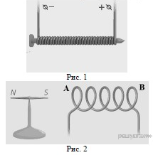Список слов и словосочетаний:

1) постоянный полосовой магнит

2) электромагнит

3) южный магнитный полюс

4) северный магнитный полюс

5) правой руки (буравчика)

|  |  |  |  |
| --- | --- | --- | --- |
| А | Б | В | Г |
|  |  |  |  |

6) левой руки

7) полюсов

Запишите в таблицу выбранные цифры под соответствующими буквами.

**№ 2. Вставь пропущенные слова.**

**2 вариант**

1. Тела, длительное время сохраняющие свою намагниченность, называются _______________________.
2. Магнитная стрелка имеет два полюса: ___________________­­_________________.
3. Разноименные полюса магнита___________________, одноименные _________________.
4. Магнитное поле существует вокруг любого проводника с током, то есть вокруг __________________ электрических зарядов.
5. Особый вид материи, отличающийся от вещества и существующий вокруг намагниченных тел называется _________________________ полем.

**Слова для справки:** северный и южный полюс,

притягиваются,

отталкиваются,

магнитным,

постоянными магнитами,

движущихся.

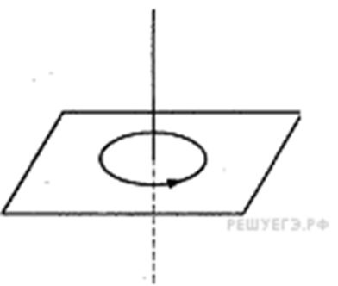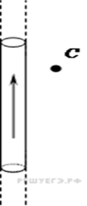1. 2.

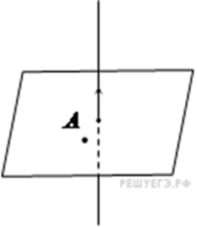3. 4.

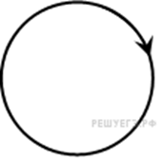

5.

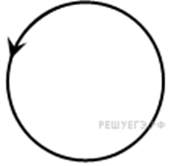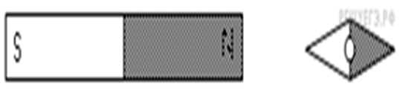 6.

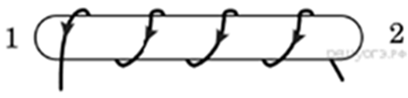7.

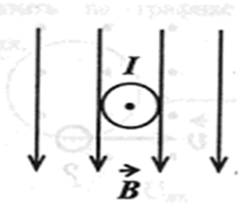

8.

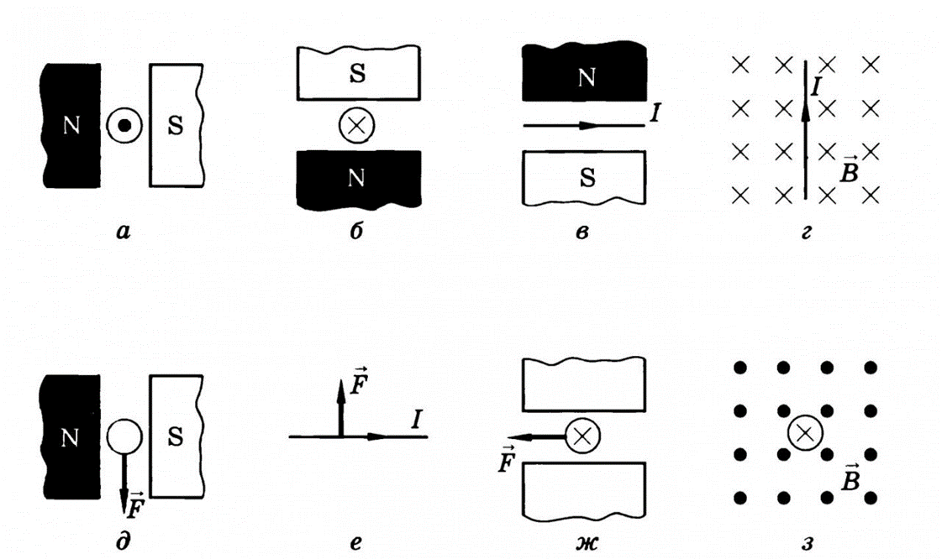

**Тест по теме «Магнитные явления»**

**1.** На столе находится электроскоп, шару которого сообщен по­ложительный заряд. Какое поле существует вокруг него? Как его можно обнаружить?

1) В этом случае поле отсутствует  
2) Электрическое; по изменению положения листочков элек­троскопа при поднесении к его шару наэлектризованного тела  
3) Магнитное; по действию на железные опилки

**2.** Какой опыт свидетельствует о существовании магнитного поля вокруг проводника с током?

1) Опыт Эрстеда  
2) Опыт Кулона  
3) Опыт Ома

**3.** Какую линию называют магнитной линией магнитного поля?

1) Ту, которая видна благодаря железным опилкам  
2) Ту, вдоль которых располагаются в магнитном поле оси магнитных стрелочек  
3) Любую линию в магнитном поле, по которой движется к магниту притягиваемое им тело

**4.** Укажите картину магнитного поля, которая соответствует на рисунке магнитному полю прямого проводника с током.

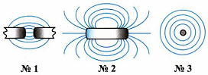

1) №1  
2) №2  
3) №3

**5.** Какие места катушки с током называют полюсами? Сколько их у каждой катушки?

1) Концы катушки; два — северный и южный

2) Расположенные в средней части катушки; один — северный  
3) Находящиеся вблизи концов катушки; два — северный и южный

**6.** На каком рисунке направление магнитных линий магнитного поля катушки с током показано правильно?

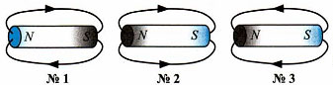

1) №1  
2) №2  
3) №3

**7.** Как изменить магнитное поле катушки с током, имея в сво­ем распоряжении железный стержень, диаметр которого чуть меньше диаметра ее отверстия? Как оно изменится при этом?

1) Положить стержень рядом с катушкой; усилится  
2) Вставить стержень в катушку; ослабнет  
3) Вставить стержень в катушку; усилится

**8.** Как взаимодействуют одноименные полюсы магнитов?

1) Отталкиваются друг от друга  
2) Притягиваются друг к другу  
3) Они не взаимодействуют

**9.** Где находится южный магнитный полюс Земли?

1) Там, где расположен ее южный географический полюс  
2) Там, где находится северный географический полюс Земли  
3) Вблизи северного географического полюса нашей планеты

**10.** Какой из представленных здесь рисунков соответствует кар­тине магнитного поля при взаимодействии разноименных по­люсов магнита?

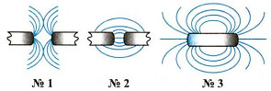

1) №1  
2) №2  
3) №3

**Лист самооценки _____________________________**

|  |  |
| --- | --- |
| **№ задания** | **Количество баллов** |
| **1** |  |
| **2** |  |
| **3** |  |
| **4** |  |
| **5** |  |

**Лист самооценки____________________________________**

|  |  |
| --- | --- |
| **№ задания** | **Количество баллов** |
| **1** |  |
| **2** |  |
| **3** |  |
| **4** |  |
| **5** |  |

**Лист самооценки___________________________________**

|  |  |
| --- | --- |
| **№ задания** | **Количество баллов** |
| **1** |  |
| **2** |  |
| **3** |  |
| **4** |  |
| **5** |  |

**Лист самооценки_____________________________**

|  |  |
| --- | --- |
| **№ задания** | **Количество баллов** |
| **1** |  |
| **2** |  |
| **3** |  |
| **4** |  |
| **5** |  |

**Лист самооценки____________________________________**

|  |  |
| --- | --- |
| **№ задания** | **Количество баллов** |
| **1** |  |
| **2** |  |
| **3** |  |
| **4** |  |
| **5** |  |

**Лист самооценки____________________________________**

|  |  |
| --- | --- |
| **№ задания** | **Количество баллов** |
| **1** |  |
| **2** |  |
| **3** |  |
| **4** |  |
| **5** |  |